Взыскание убытков в кризис в 2022года.

19 октября 2022 г.
14.00-15.00 (время московское)

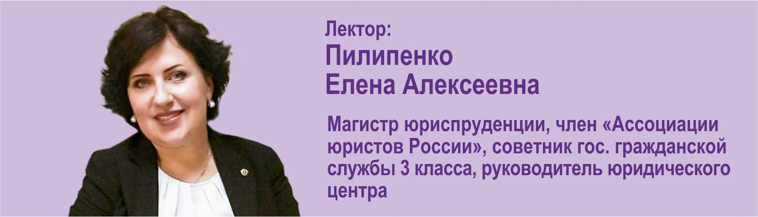

Вебинар поможет вам:

- Узнать, какие аргументы больше не работают и как привлечь контрагента к ответственности.
- Разобраться с типичными ситуациями, в которых компания может компенсировать свои убытки от нарушений контрагента.
- Рассмотреть, в каких случаях сторона сможет избежать ответственности за неисполнение договора или снизить ее, а в каких — нет.
- Получить ответ на Ваш вопрос по теме вебинара.

Программа вебинара:
1. Что нужно доказать для возмещения убытков.
2. Как рассчитать и взыскать реальный ущерб.
3. Как рассчитать и взыскать упущенную выгоду.
4. Как рассчитать убытки при прекращении договора.

Стоимость участия в вебинаре – 2000 руб.
Для клиентов компании «КонсалтикаПлюс» – БЕСПЛАТНО!

